Mercredi 25 mars
 |  | L’élève : | Les parents :
Dans son cahier orange, écrire la date en bleu à 5 carreaux de la marge et souligner en rouge.  ℗ donner un modèle de la date si besoin |  | + ou - | Observations, remarques
Lecture | - écrire le titre à 5 carreaux : Rituel de lecture (dans le cahier orange), réponds à la question dans ton cahier.  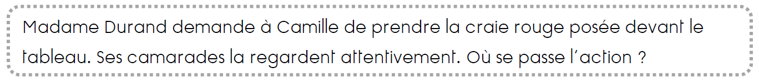  ℗
Ecriture du jour | - écrire le titre à 5 carreaux : Ecriture (dans le cahier orange)  - recopier la consigne et écris au moins 2 phrases :  Décris ta chambre.
Grammaire  Orthographe | - écrire le titre à 5 carreaux : Orthographe (dans le cahier orange)  - Copier 4 fois chaque mot dans le cahier orange : méchant, une moustache, une machine  Ecrire sans modèle ces 3 mots.  ℗ vérifier que votre enfant ait mémorisé les 3 mots  - Rappeler les sons que peut faire la lettre h  ℗ avec le c, elle fait « ch », avec le p, elle fait « f », sinon elle est muette (souvent en début de mot).  - Faire un tableau à 3 colonnes dans le cahier orange avec : première colonne : la lettre h muette, 2ème colonne : la lettre h fait « ch », 3ème colonne : la lettre h fait « f ».  - Recopier chaque mot dans la bonne colonne :  un dauphin, un château, une cheminée, un éléphant, des haricots, un hérisson, une pharmacie, l’hiver, du chocolat.
Mathématiques | - à l’oral : compte de 5 en 5 en partant de 0 et jusqu’à 100.  ℗ Vous pouvez leur présenter un tableau des nombres pour aider si besoin (ci-dessous)  - visionner la vidéo pour l’addition posée, pour rappel :  https://www.youtube.com/watch?v=eqCb92mktxE  - écrire le titre à 5 carreaux : Maths (dans le cahier orange)  - Pose et calcule :  26 + 16  45 + 25  39 + 18  24 + 8  27 + 8 + 39
℗ : pour vous, parents, conseils.

Tableau des nombres :
